Министерство науки и высшего образования Российской Федерации
Федеральное государственное бюджетное
образовательное учреждение высшего образования
«Бурятский государственный университет имени Доржи Банзарова»
Колледж
Кафедра ВТ и информатики

ОТЧЕТ
По лабораторной работе №3
«Технология работы с локальной и глобальной сетью»

Выполнил(а): Нимаев А.Б
студент группы: 09829
Проверил: Шапеев Д.Ю

Улан-Удэ
2026 г.

Лабораторная работа №3
Тема:Технология работы с локальной и глобальной сетью.
Цель работы:изучить особенности устройства и функционирования локальных и глобальных вычислительных сетей, получить навыки практического применения возможностей локальной сети и сетевых служб глобальной вычислительной сети Интернет.
Оборудование:учебный персональный компьютер, компьютерная сеть.
Программное обеспечение: операционная система, презентация.
Выполнения работы
- Работа с Сетевым окружением
Через меню «Пуск» откройте «Параметры» - «Система» - «Домашняя группа/рабочая группа» - «Сетевое окружение» - «Вся сеть» - рабочая группа «CREATIVE».
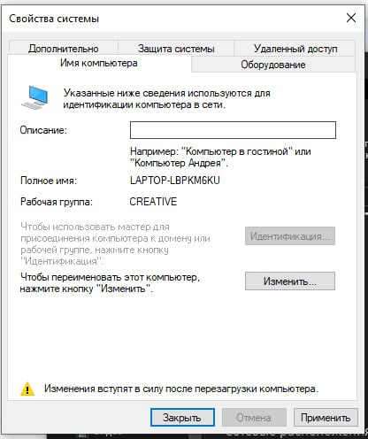
Окно «Проводник», отображающего компьютеры рабочей группы «CREATIV», доступные в локальной сети.
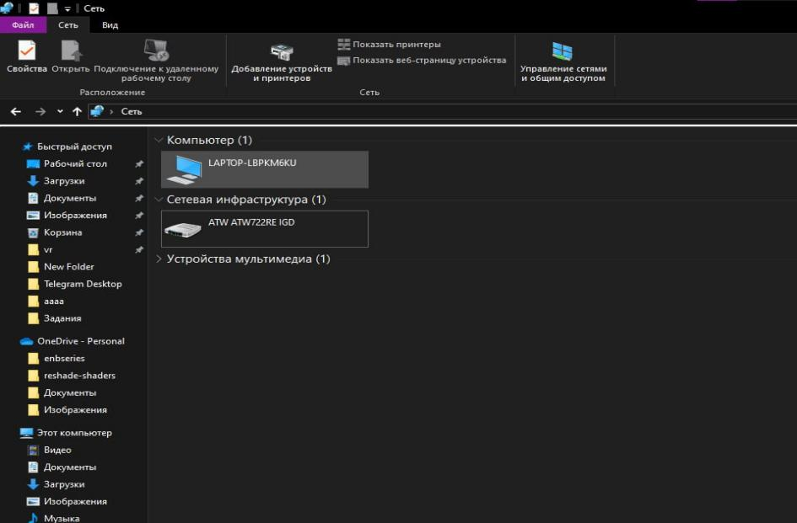

- Организация сетевого доступа к ресурсу
Для настройки сетевого доступа к папке «Приёмник» откройте её свойства, перейдите в раздел «Доступ» и активируйте общий доступ. В настройках разрешений укажите группу пользователей «Все» с ограничением прав до уровня «Только чтение». Далее во вкладке «Безопасность» добавьте указанную группу и конфигурируйте права доступа в соответствии с эталонными значениями: разрешение на чтение, выполнение и просмотр содержимого каталога.

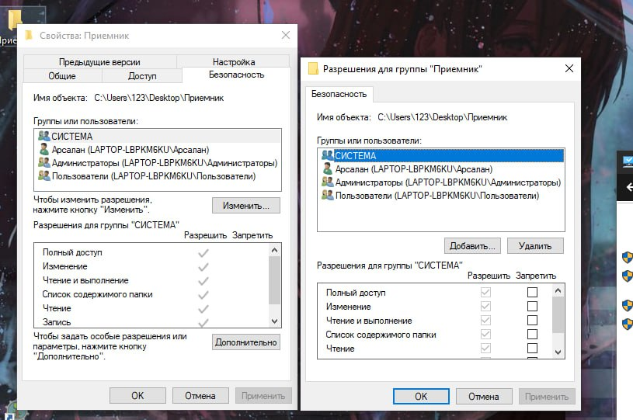

Через «Проводник» откройте сетевое окружение, найдите свой компьютер по имени и проверьте доступ к нему. Если папка «Приёмник» отображается в списке общих ресурсов и открывается для просмотра, значит, общий доступ настроен корректно.
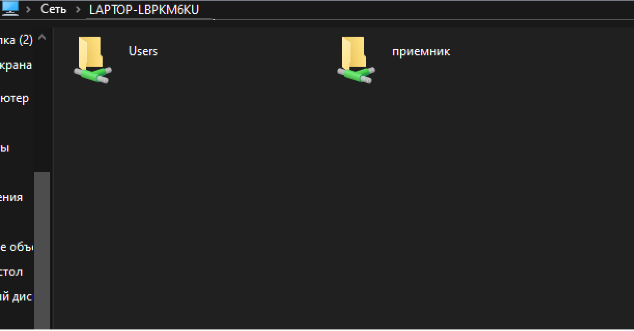

Контрольные вопросы:
1. Что такое компьютерная сеть? Какие виды компьютерных сетей Вы знаете?
Компьютерная сеть представляет собой совокупность устройств, соединённых каналами передачи данных для обеспечения совместного доступа к информационным ресурсам и обмена информацией.
Виды:
По масштабу: персональная, локальная, глобальная.
По топологии: звезда, шина, кольцо, смешанные.
По архитектуре управления: одноранговые, клиент-сервер.
По среде передачи: проводные, беспроводные.
2. Каковы преимущества объединения компьютеров в сеть?
Централизованный доступ к периферийному оборудованию и дисковому пространству, повышение отказоустойчивости системы, а также ускорение процессов обработки и распространения данных
3. Что является основными аппаратными компонентами ЛВС?
Основными аппаратными компонентами ЛВС является: рабочие станции ПК; серверы; линии передачи данных (кабели, радиоканал);сетевые адаптеры.
4. Каковы функции сервера?
Хранение данных, предоставление ресурсов, обработку запросов, управление доступом, обеспечение сетевых сервисов. Его главная задача - централизованное администрирование ресурсов и обеспечение безопасности сети.
5. Что такое домен?
Домен - это группа компьютеров в сети, которые управляются из одного центра.
6. Какие существуют виды кабелей для объединения компьютеров в сеть?
Для построения физической топологии применяются: экранированная и неэкранированная витая пара (UTP/STP), коаксиальные проводники, оптоволоконные линии связи, а также беспроводные среды передачи (радиоволны, инфракрасное излучение).
7. Что такое коннектор?
Коннектор - это оконечное разъёмное устройство кабеля, обеспечивающее надёжный физический контакт и коммутацию сетевого оборудования с портами коммуникационных устройств.
8. Для чего служит модем?
Модем - предназначен для преобразования цифровых сигналов компьютера в аналоговые, пригодные для передачи по телефонным линиям, и обратного преобразования входящего сигнала, обеспечивая связь с глобальными сетями.
9. Для чего служит сетевой адаптер?
Сетевой адаптер - плата, которая подключает компьютер к сетевому кабелю и реализует передачу и приём кадров данных.
10. Какие топологии ЛВС Вы знаете, чем они характеризуются?
«Звезда» - каждый узел соединён индивидуальным кабелем с центральным коммутатором. Но зависимость всей сети от работоспособности центрального устройства.
«Шина» - все устройства подключены к единому магистральному кабелю; минимальные затраты на кабель и простота монтажа, но любой обрыв основного кабеля останавливает работу всей сети.
«Кольцо» - данные циркулируют последовательно от узла к узлу по замкнутому контуру. Преимущество такой системы стабильность передачи при высокой нагрузке, но сложность масштабирования и зависимость от целостности всех соединений.
11. Какие существуют принципы управления в локальных сетях?
Выделяют два типа:
Децентрализованный: все узлы равноправны, каждый пользователь самостоятельно управляет ресурсами своего ПК. Подходит для малых групп.
Централизованный (клиент-сервер): выделенный сервер администрирует безопасность, хранение данных и доступ к ресурсам. Клиентские станции запрашивают услуги у сервера. Обеспечивает высокий уровень контроля и масштабируемость.

